**From:** Lee, Jack <Jack.Lee@clarivate.com>   
**Sent:** Tuesday, August 10, 2021 12:12 PM  
**Subject:** 【InCites/ESI更新通知-08】機構在SDGs與特定研究主題的研究表現/快速分析機構在特定期刊出版社的發表概況-科睿唯安

-----------------------------------------------------------------------------------------------------------------------------------------------------------

親愛的用戶 您好,  
  
希望您們在疫情中一切安好且事事順利!  
恭喜以下學校新增ESI前1%學科：國立中央大學、明志科技大學、國立清華大學、國立陽明交通大學、台北醫學大學和龍華科技大學，

近期諸多單位詢問機構與全球的特定主題如SDGs研究趨勢，以及校內期刊發表的概況，希望藉由數據分析提升校內研究表現的分析與未來規劃的參考。

整理了附件完整的說明分析的流程與應用，並以下補充，謝謝 **【InCites更新說明】<https://incites.clarivate.com/>**

1. InCites系統已於7/30同步更新新一年度的JCR Impact factor資訊，並提醒您至10月底前JCR的相關資訊仍會有更新，因此目前的分析可先參考運用
2. Citation Topic研究主題共分為三大階層(Macro, Meso, Micro)且也有相互對應關係，詳細說明請參考附件，主題階層對照表請參考[Citation Topics Schema Scope](https://incites.help.clarivate.com/Content/Research-Areas/citation-topics.htm)
3. SDGs主題的分析可依據校方定義的關鍵字進行分析與討論  
   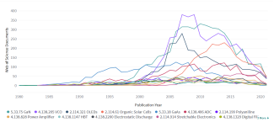
4. 可多運用Reports功能快速生成制式報告資訊  
   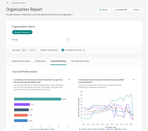
5. InCites下一期更新時間為8/27，若有報告需產出的用戶請盡早匯出([InCites資料更新時間表](https://incites.help.clarivate.com/Content/dataset-updates.htm))

**【ESI更新說明】<https://esi.clarivate.com/>**

1. ESI 1月資料已於07/08更新，下期更新時間為09/09 ([ESI資料更新時間表](http://esi.help.clarivate.com/Content/dataset-updates.htm))
2. ESI 7月ESI最新更新摘要：台灣在環境與生態學進入ESI Top 1%的機構來到9間 ([文章連結](https://clarivate.com/zh-hant/blog/2021-07-esi-updates-taiwan-institutions/))   
   恭喜以下學校新增ESI前1%學科：國立中央大學、明志科技大學、國立清華大學、國立陽明交通大學、台北醫學大學和龍華科技大學。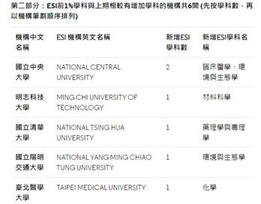

**【WOS 更新】Web of Science 推出 Author Impact Beamplots，協助評估科研人員影響力的全新工具**

1. Web of Science Author Impact Beamplots：評估科研影響力的全新工具([部落格說明](https://clarivate.com/zh-hant/blog/the-web-of-science-author-impact-beamplots-a-new-tool-for-responsible-research-evaluation/?utm_campaign=EM1_Beamplots_Launch_SAR_APAC_Taiwan_2021&utm_medium=email&utm_source=Eloqua))
2. 科睿唯安顧問線上帶您解讀WOS Beamplots([線上研討會重播](https://www.youtube.com/watch?v=40vTjHWTEbU))
3. Web of Science 開放API串接學者人才庫 ([WOS API information](https://clarivate.com/webofsciencegroup/zh-hant/solutions/xml-and-apis/))

**Jack Lee 李旻哲**  
Account Manager, Academic Taiwan

**Clarivate 科睿唯安**  
11F, No.1, Songzhi Rd., Xinyi Dist., Taipei City 110

T. +886 2 8729 2122

M. +886 9 3534 9629

Taiwan Customer Support. 00801491138

[clarivate.com.tw](http://clarivate.com/)  
Accelerating innovation